上海二十冶建设有限公司招聘简章

一、公司简介
上海二十冶建设有限公司，坐落于上海市宝山区。公司隶属于世界500强企业中国冶金科工集团，是由中国20冶集团全资控股，以承建大型工业与民用工程为主的国有综合性大型施工总承包企业。公司具有建筑工程施工总承包特级资质及多项专业承包一级资质，注册资本金6.3亿元，拥有各类工程技术、经营管理和工程项目管理人员1500余名。
伴随着共和国的腾飞与发展，公司相继承建了以上海中山医院、青岛新国际机场、长沙地下综合管廊、昆山花桥梦世界电影文化综合体、湖北襄阳图书馆、安徽泗涂现代产业园等国内30多个省市、自治区的重点建设项目，行业范围涉及工业、民用、市政、交通、冶金、化工、电力、环保等多个领域。
二、待遇发展
1、公司有成熟的人才培养与职位晋升体系，新员工一对一导师带徒，伴随着个人的职业发展，职业生涯规划一路相伴。
2、工作地点根据户籍地及项目情况区域化分配。
3、公司有富有市场竞争力的薪酬制度，以及制度化的薪酬晋升体系。
4、社会保险：“五险三金”——养老保险、医疗保险、工伤保险、失业保险、生育保险；住房公积金、补充住房公积金，为工作试用期满的员工缴纳企业年金。
5、餐饮食宿：在沪员工提供住宿补贴，公司内设有福利性员工食堂；外地项目包吃包住。
6、各类假期：公司提供带薪年休假、探亲假、婚假等假期。

三、招聘计划
招聘专业：土木工程、工程管理、工程造价、安全工程、电气、机械、管道等相关专业。

招聘条件：
1、本科及以上学历；
2、具有良好的沟通能力、组织协调能力及吃苦精神，拥有阳光积极的心态；
3、持CET4、6证书，计算机二级证书优先；
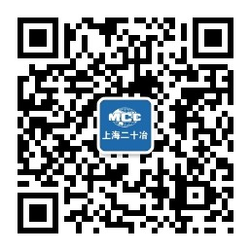4、有学生工作经验者优先，有相关岗位实习经验者优先。

四、联系方式：
联系人：雷经理
电话：021-56785550、17321411005
电子信箱：lrd@sh20mcc.cn
企业网站：www.sh20mcc.cn
官方微信：mcc20sh

